ЗАЯВКА
участника XII Межрегионального этапа
XVIII Международной Ярмарки социально-педагогических инноваций
Содержание заявки | Информация участника
Тема проекта | Формирование инклюзивной среды МОУ Дубковской СШ ЯМР: проблемы, пути решения, перспективы
Номинация (в соответствии с Положением о Ярмарке) | «Успех каждого ребёнка», инклюзия в образовании и социальной сфере: лучшие практики по сопровождению детей с ограниченными возможностями здоровья, отклонениями в поведении, особыми образовательными потребностями, детей с одаренностью
ФИО автора/авторов, (ПОЛНОСТЬЮ) должность, стаж педагогической работы, наличие квалификационной категории | Сухова Надежда Николаевна  директор МОУ Дубковской СШ ЯМР  п.Дубки Ярославского района Ярославской области  e-mail: nadegda.suchova@mail.ru  тел.(4852)94-20-76, 8-903-825-91-52  Сибагатулина Светлана Александровна  зам.директора по УВР МОУ Дубковской СШ ЯМР  п.Дубки Ярославского района Ярославской области  e-mail: svetlana_sibagatulina@mail.ru  тел.(4852)94-15-98, 8-915-991-93-80  Денисова Валентина Александровна  зам.директора по УВР МОУ Дубковской СШ ЯМР  п.Дубки Ярославского района Ярославской области  e-mail: walentina_d@mail.ru  тел.(4852)94-15-98, 8-996-239-93-09  Кротова Ольга Васильевна  куратор программы «Инклюзивное образование»  МОУ Дубковской СШ ЯМР  п.Дубки Ярославского района Ярославской области  e-mail: olgakyar@yandex.ru  тел.(4852)43-00-06, 8-915-982-95-43
Наименование организации (по уставу)  с указанием города, поселка, района | муниципальное общеобразовательное учреждение  "Дубковская средняя школа" Ярославского муниципального района  П.Дубки Ярославского района Ярославской области
Рабочий телефон/факс с кодом | (4852)94-20-76,  (4852)94-15-98,
Мобильный телефон | 8-903-825-91-52, 8-996-239-93-09,  8-915-991-93-80, 8-915-982-95-43
Электронный адрес: рабочий, личный | nadegda.suchova@mail.ru, svetlana_sibagatulina@mail.ru
Ссылка на конкурсные материалы в ОО | http://76313s007.edusite.ru/p31aa1.html
Опыт участия в Международной Ярмарке социально-педагогических инноваций, региональных этапах | Да
Продукты интеллектуальной собственности для продажи (обмена) на Ярмарке (печатный, электронный или иной вариант издания | Нет
Согласие на обработку персональных данных | Я / мы, (ФИО), даю свое согласие на обработку указанных персональных данных для участия в ХII Межрегиональном этапе XVIII Международной Ярмарки социально-педагогических инноваций в порядке, установленном Федеральным законом от 27 июля 2006 года № 152-ФЗ «О персональных данных»  Дата: 07.12.2020г.

Тема опыта | Формирование инклюзивной среды МОУ Дубковской СШ ЯМР: проблемы, пути решения, перспективы
«Визитная карточка» – сведения об образовательной организации (наименование, почтовый адрес, e-mail, официальный сайт, по желанию страницы в социальных сетях); сведения об авторе (авторах) презентации (Ф.И.О., должность, контактные данные: e-mail, рабочий телефон, по желанию номер мобильного телефона) | Фото.1 МОУ Дубковская СШ ЯМР  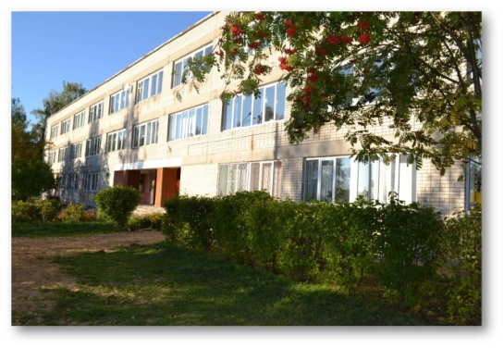  муниципальное общеобразовательное учреждение «Дубковская средняя школа» Ярославского муниципального района  150545 Ярославская область, Ярославский район, п. Дубки, ул. Школьная, д. 3  Тел: 94 – 20 – 76, Факс: 43 – 00 – 06  Адрес электронной почты: nadegda.suchova@mail.ru  Официальный сайт: https://76313s007.edusite.ru  Сведения об авторах презентации:  Сухова Надежда Николаевна  директор МОУ Дубковской СШ ЯМР  п.Дубки Ярославского района Ярославской области  e-mail: nadegda.suchova@mail.ru  тел.(4852)94-20-76, 8-903-825-91-52  Сибагатулина Светлана Александровна  зам.директора по УВР МОУ Дубковской СШ ЯМР  п.Дубки Ярославского района Ярославской области  e-mail: svetlana_sibagatulina@mail.ru  тел.(4852)94-15-98, 8-915-991-93-80  Денисова Валентина Александровна  зам.директора по УВР МОУ Дубковской СШ ЯМР  п.Дубки Ярославского района Ярославской области  e-mail: walentina_d@mail.ru  тел.(4852)94-15-98, 8-996-239-93-09  Кротова Ольга Васильевна  куратор программы «Инклюзивное образование»  МОУ Дубковской СШ ЯМР  п.Дубки Ярославского района Ярославской области  e-mail: olgakyar@yandex.ru  тел.(4852)43-00-06, 8-915-982-95-43  Аннотация. В статье раскрыты особенности по созданию условий для развития потенциальных возможностей детей с ограниченными возможностями здоровья и детей-инвалидов МОУ Дубковской СШ ЯМР.  Ключевые слова: инклюзивное образование, условия, комплексное сопровождение, обучающиеся с ограниченными возможностями здоровья.  Annotation. The article reveals the features of creating conditions for the development of potential opportunities for children with disabilities and children with disabilities in the Dubkovskaya school of NMR.  Keyword: inclusive education, conditions, comprehensive support, students with disabilities
Краткие сведения об образовательной организации (тип учреждения, контингент обучающихся, количество педагогов, особенности или особые условия функционирования (при наличии)) | Тип образовательного учреждения: Бюджетное учреждение.  Характеристика контингента детей, обучающихся в школе.  Микрорайон нашей школы, закреплённый органами местного самоуправления включает в себя д. Большое Темерево, д.Гончарово, п.Дубки, д.Зиновское, д.Черелисино Ярославского района, Ярославской области.  Таблица 1. Изменение контингента за последние 5 учебных лет  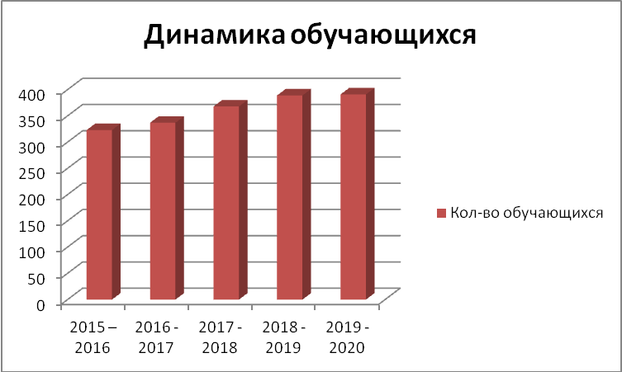  Таблица 2. Уровни образования МОУ Дубковской СШ ЯМР сегодня  Всего детей в школе по состоянию на сегодняшний день – 376. Все дети обучаются в 20-и классах, 1 ученик по медицинским показаниям обучается на дому, в соответствии с требованиями Закона «Об образовании в РФ» организовано обучение детям с лёгкой умственной отсталостью для одной ученицы и для одного ученика с тяжелой умственной отсталостью. Мы обучаем детей с ограниченными возможностями здоровья в рамках инклюзивного образования по адаптированным общеобразовательным программам дошкольного, начального и основного образования, которых у нас сегодня 53 человека.
  Учебный год | 2015 2016 | 2016 2017 | 2017 2018 | 2018 2019 | 2019 2020
  Кол-во обучающихся | 323 | 337 | 368 | 389 | 391
  Уровень образования | Адрес | Количество детей  2020 – 2021 уч.год
  Дошкольное общее | ул.Спортивная, д.9 | 27
  Начальное общее | ул.Школьная, д.3 | 177
  Основное общее | ул.Школьная, д.3 | 179
  Среднее общее | ул.Школьная, д.3 | 20
Актуальность опыта – на решение какой проблемы направлена практика, с какими актуальными направлениями развития образования связана | В настоящее время мы наблюдаем в нашей школе ежегодное увеличение количества детей, которые относятся к категории детей с ограниченными возможностями, вызванными различными проблемами в здоровье, и нуждаются в специальном образовании, отвечающем их особым образовательным потребностям. Средний показатель таких детей - 40 человек, что соответствует 12,5%. Поэтому в нашей школе создана инклюзивная образовательная среда.  Таблица 3. Сведения о количестве обучающихся и доли детей, требующих особых образовательных условий
  Учебный год | Количество обучающихся в ОУ  (данные на начало учебного года) | Количество обучающихся с ОВЗ  (данные на начало учебного года)
  2014 – 2015 учебный год | 309 обучающихся + 58 воспитанников | 38 человек, в числе 3 человека с легкой умственной отсталостью и 4 детей-инвалидов
  2015 – 2016 учебный год | 323 обучающихся + 56 воспитанников | 40 человек, в том числе 3 человека с легкой умственной отсталостью и 5 детей-инвалидов
  2016 – 2017 учебный год | 336 обучающихся + 52 воспитанника | 37 человек, в том числе 1 человек с тяжелой умственной отсталостью, 3 человека с легкой умственной отсталостью и 5 детей-инвалидов
  2017 – 2018 учебный год | 370 обучающихся + 43 воспитанника | 47 человек, в том числе 1 человек с тяжелой умственной отсталостью, 3 человека с легкой умственной отсталостью и 5 детей-инвалидов
  2018 – 2019 учебный год | 391 обучающийся + 33 воспитанника | 46 человек, в том числе 1 человек с тяжелой умственной отсталостью, 3 человека с легкой умственной отсталостью и 5 детей-инвалидов
  2019 – 2020 учебный год | 390 обучающихся + 34 воспитанника | 49 человек, в том числе 1 человек с тяжелой умственной отсталостью, 3 человека с легкой умственной отсталостью и 5 детей-инвалидов
  2020 – 2021 учебный год | 376 обучающихся + 29 воспитанников | 53 человека, в том числе 1 человек с тяжелой умственной отсталостью, 1 человек с легкой умственной отсталостью и 4 детей-инвалидов
Цель и решаемые задачи | В соответствии с федеральным проектом «Современная школа», целью нашей работы считаем повышение качества образования детей с ограниченными возможностями здоровья путем формирования инклюзивной среды.  Для достижения цели определены следующие задачи:  - создать условия для развития потенциальных возможностей детей с ограниченными возможностями здоровья и детей-инвалидов;  - организовать систему комплексного сопровождения процесса инклюзивного образования, который включает диагностическое, консультационное, коррекционно-развивающее направления деятельности;  - формировать толерантное сообщество: детей, родителей, социального окружения.
Ведущая идея, которая была реализована в рамках практики (новая программа, модель, новая структура и т.п.) – краткое представление того, в чем заключалась идея решения поставленной проблемы | Наша практика ориентирована на реализацию ключевых направлений Государственной программы Ярославской области «Развитие образования и молодежной политики в Ярославской области» на 2014-2024гг. Ключевые векторы изменений в системе образования МОУ Дубковской СШ ЯМР:  - формирование современной базы для детей с ОВЗ;  - внедрение новых стандартов образования;  - внедрение дистанционных технологий;  - развитие потенциала педагогических работников;  - повышение компетентности родителей в вопросах воспитания и развития;  Выбранная нами система работы и накопленный опыт в данном направлении позволяют сделать вывод о том, что комплексная работа специалистов, учителей, основанная на понимании, тесном сотрудничестве и взаимодействии всех участников образовательного процесса, способствует для обучающихся с ОВЗ созданию благоприятной среды, в основе которой лежит понимание личности ребенка и его поддержка в освоении учебных результатов.
Сроки реализации представленной практики (в какое время данная практика была реализована или, например, когда панируется завершение) | Практика работы в данном направлении в МОУ Дубковской СШ ЯМР осуществляется с 2009 года по настоящее время. Это связано с ее востребованностью в микрорайоне (наличие контингента с особыми образовательными потребностями).
Краткое содержание и механизмы реализации практики (основные направления работы по реализации практики; наиболее интересные/эффективные/удачные методы, приемы, средства и формы, используемые в рамках представленной практики) | Основные мероприятия, необходимые для реализации практики  Возможность адаптации практики «Формирование инклюзивной среды МОУ Дубковской СШ ЯМР: проблемы, пути решения, перспективы» для применения в иных муниципальных образованиях будет обеспечена в том случае, если будет обозначена необходимая общепринятая структура инклюзивной образовательной среды, включающая в себя следующие три компонента:  - пространственно-предметный компонент;  - содержательно-методический компонент;  - коммуникативно-организационный компонент.  Для реализации пространственно-предметного компонента нами создана ресурсная база:  - оборудованы кабинеты педагога-психолога, учителя-логопеда, зал лечебной физкультуры, сенсорная комната, комната для индивидуальной коррекционной работы.  - приобретены диагностические комплекты, коррекционно-развивающие и дидактические средства обучения;  - результативно используются специальные методические пособия и дидактические материалы.  Для реализации содержательно-методического компонента с 2009 года нами создана Служба комплексного сопровождения (далее СКС) детей, проживающих на территории микрорайона школы от 0-18 лет, действующая в соответствии с Положением.  СКС – это система взаимодействия специалистов, направленная на создание психологических условий для успешного обучения и развития различных категорий детей:  - с ограниченными возможностями здоровья;  - с отклонениями в поведении;  - оставшихся без попечения родителей;  - из семей беженцев и вынужденных переселенцев;  - проживающих в малоимущих семьях;  - не посещающих ДОУ;  - оказавшихся в трудной жизненной ситуации.  Руководство Службой сопровождения (СКС) осуществляет куратор программы «Инклюзивное образование». Все специалисты Службы осуществляют совместную деятельность по сопровождению в соответствии с должностными инструкциями, функции которых специалистов четко определены. К деятельности службы могут привлекаться учителя, воспитатели, родители учащихся, руководители кружков (секций), медицинские работники, представители общественных объединений и другие заинтересованные лица.  Основными принципами работы Службы являются:  - приоритет интересов ребенка;  - непрерывность и комплексный подход в организации сопровождения;  - рекомендательный характер оказания помощи и услуг;  - работа по методу междисциплинарной команды;  Основные мероприятия СКС:  - исследование социума образовательного учреждения и микрорайона  - выявление и поддержка учащихся, нуждающихся в социальной защите, опеке и попечительстве с целью защиты законных прав и интересов несовершеннолетних, в т.ч. приоритетного права ребенка на жизнь и воспитание в семье.  - психокоррекционная работа;  - психолого-педагогическое и медико-социальное просвещение участников образовательного процесса;  Важной составляющей СКС является Психолого-педагогический консилиум (далее ППк) школы, который действует в соответствии с Положением. Основная цель ППк – регулирование деятельности по сопровождению обучающихся с ограниченными возможностями здоровья, в рамках образовательного процесса.  Основные мероприятия ППк  - Выявление обучающихся, испытывающих трудности в освоении образовательных программ, имеющих особенности в развитии, социальной адаптации и поведении, для последующего принятия решений по организации психолого-педагогического сопровождения;  - Разработка индивидуального образовательного маршрута обучающегося для усвоения им основной образовательной программы;  - Создание специальных условий для получения образования в соответствии с рекомендациями ПМПК;  Деятельность СКС и ППк позволяет нам поэтапно выстроить сопровождение ребенка с ОВЗ.  В соответствии с рекомендациями ПМПК для детей с ОВЗ мы формируем индивидуальные учебные планы, где акцентирована коррекционно – развивающая область. Все дети обязательно посещают коррекционно-развивающие занятия в соответствии с вариантом АООП. В ней заложены коррекционные занятия по основным предметам, занятия с учителем - логопедом, педагогом - психологом, уроки ритмики. Для каждого ребенка ведется Дневник индивидуального сопровождения, в котором представлены результаты динамического наблюдения специалистов.  Педагоги школы проходят обучение на курсах повышения квалификации на различных ресурсах и в ГАУ ДПО ЯО ИРО.  Для реализации коммуникативно-организационного компонента мы большое внимание уделяем формированию толерантного сообщества детей, родителей, социального окружения:  - проведение тематических Педагогических советов, одной из задач которых является повышение личностной и профессиональной готовности педагогов к работе в смешанной инклюзивной группе обучающихся;  - создание благоприятного психологического климата в классных коллективах;  - управление командной деятельностью специалистов посредством школьного Методического совета;  - чтение и обсуждение художественных произведений;  - проведение цикла классных часов, посвящённых людям – инвалидам, достигших высот в профессии, спорте или творчестве;  - проведение бесед о Всероссийской общественно-государственной инициативе «Горячее сердце», о людях - инвалидах с активной жизненной позицией;  - знакомство с социальными роликами «Люди так не делятся» и с мультфильмами «Уроки доброты» из серии «Уроки Тётушки Совы»;  - взаимодействие с родителями.
  Фото 2. Коррекционное занятие по психологии
  (сенсорная комната)
  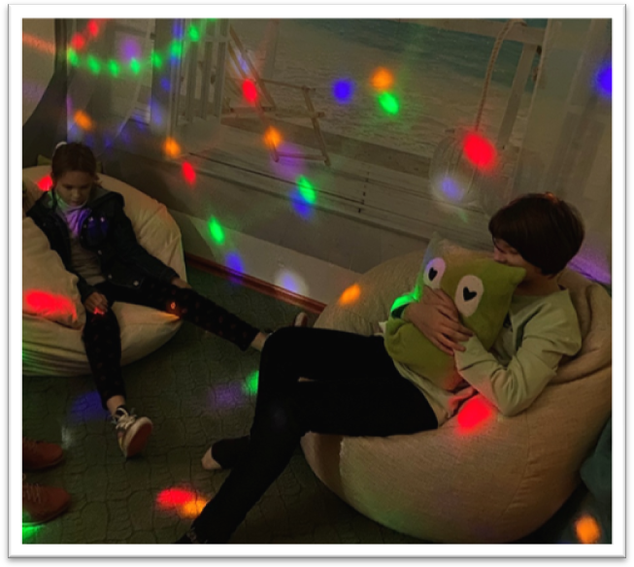 | 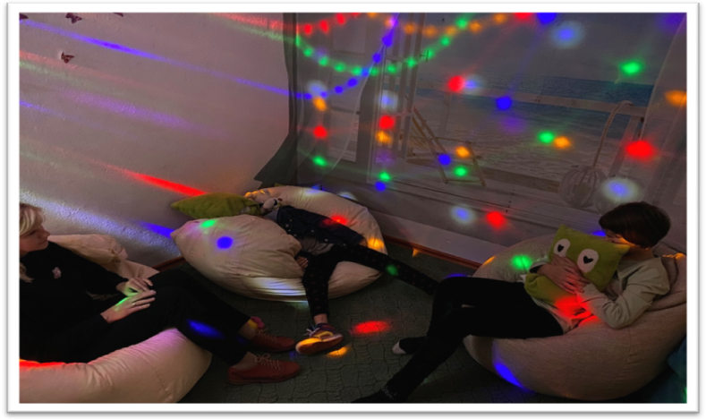
  Фото 3. Коррекционное занятие по психологии
  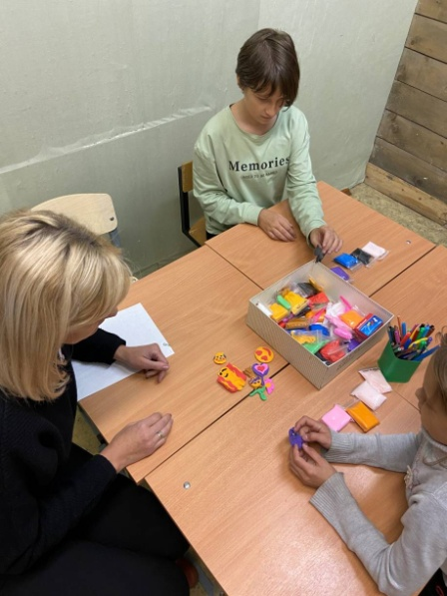 | 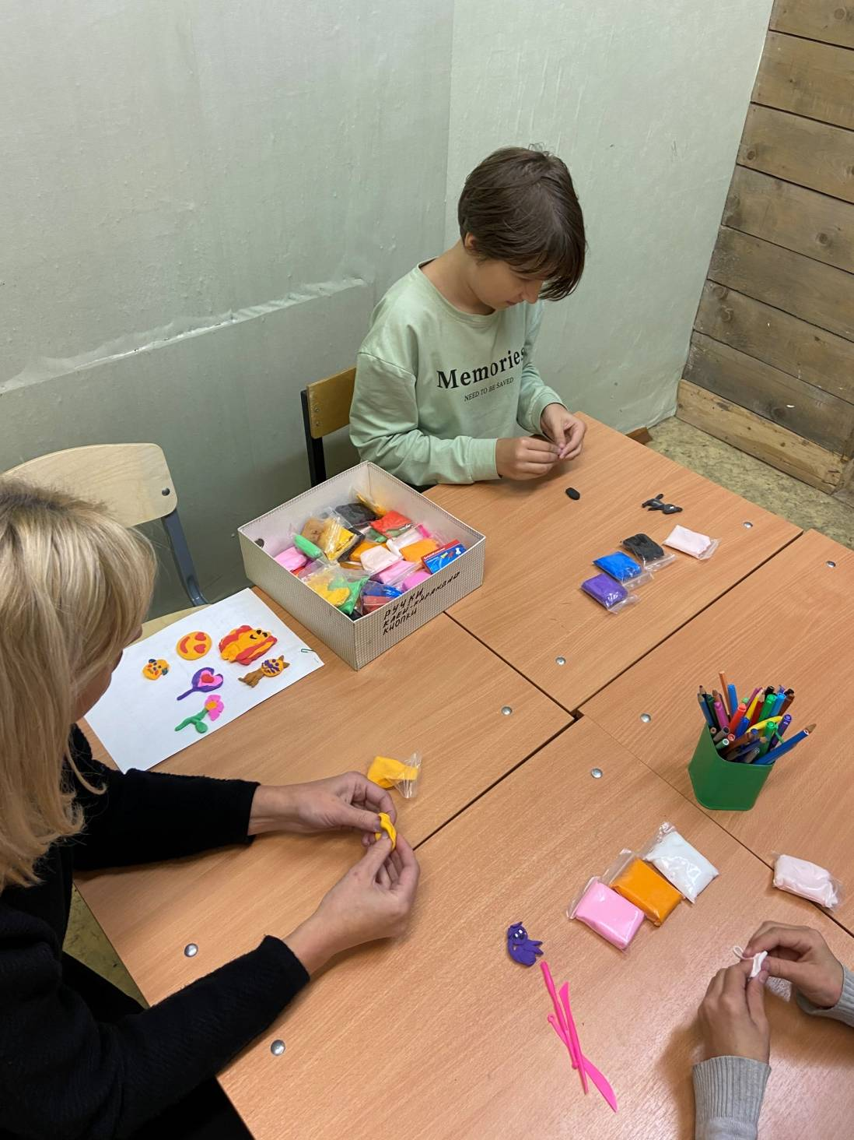
  Фото 4. Коррекционное занятие с учителем - логопедом
  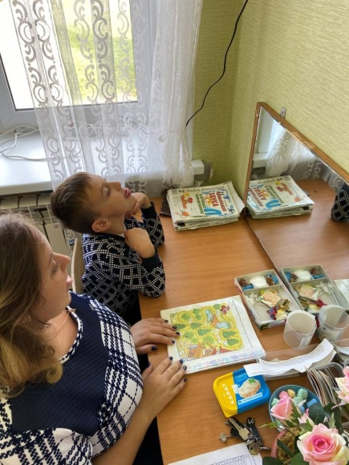 | 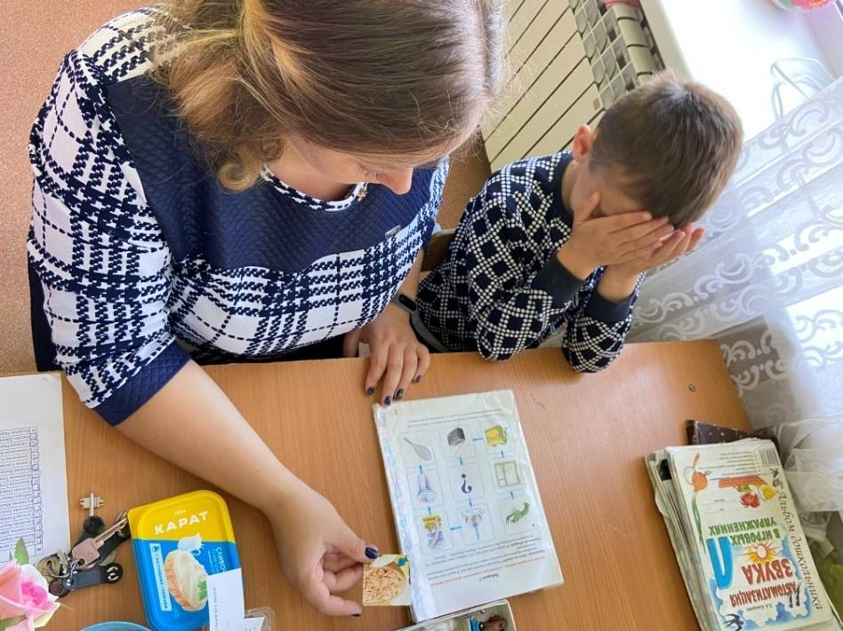
  Фото 5. Коррекционное занятие лего - конструирование
  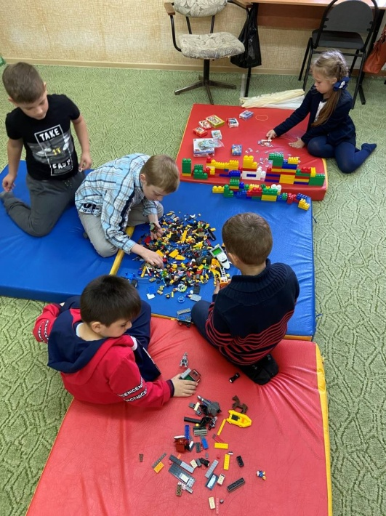 | 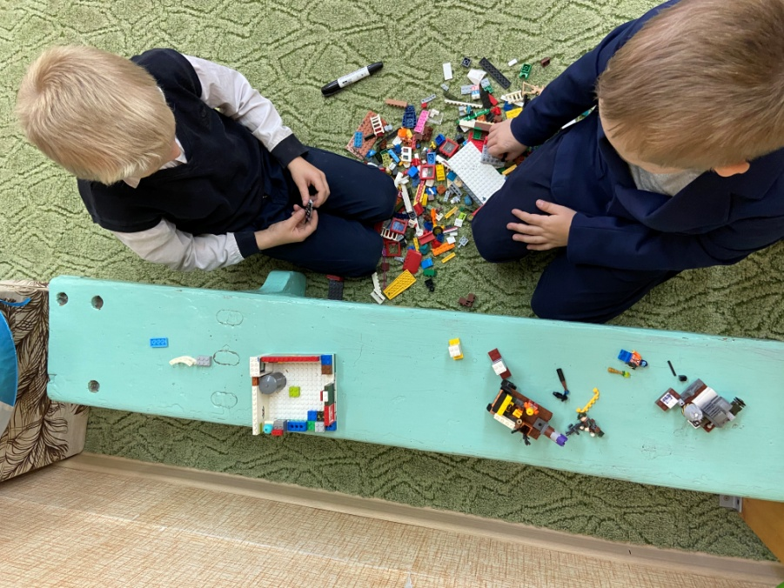
  Фото 6. Коррекционное занятие «Ритмика»
  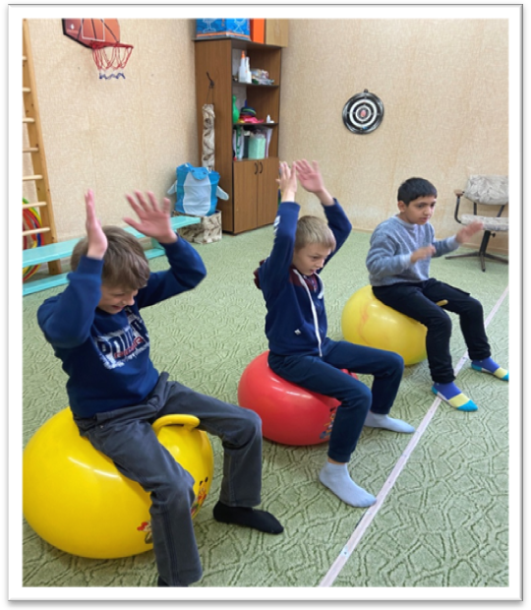 | 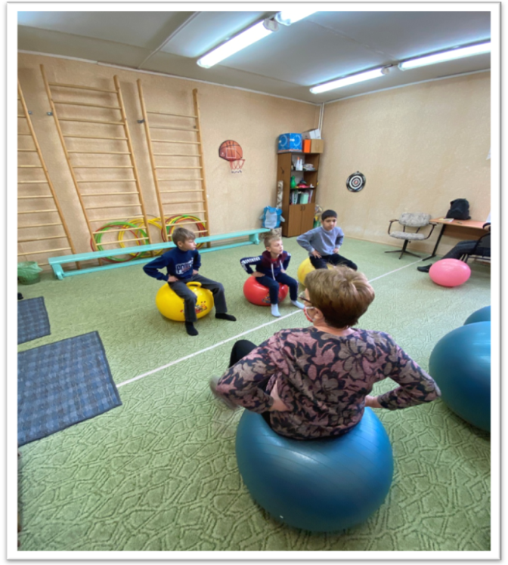
Сведения о результативности (итоговой или промежуточной) – краткое описательное представление того, каких положительных результатов удалось достичь (желательно использовать обобщенные графики, гистограммы и иные инструменты визуализации информации) | Описание полученных результатов  Результатом выше указанной деятельности является формирование инклюзивной среды. В соответствии с «Концепцией поддержки образования для детей с ограниченными возможностями здоровья в Ярославской области», утвержденной постановлением Правительства области от 26.10.2018 N 785-п, наша школа успешно решает задачи по формированию положительного отношения детей с ОВЗ к труду, осуществляет подготовку выпускников к дальнейшему обучению или трудоустройству по востребованным на рынке труда профессиям, помогает им стать максимально конкурентоспособными.  Представим результаты учебной деятельности за последние три года  Таблица 4. Трудоустройство выпускников (обучающихся с ОВЗ)  Тем самым, подтверждается, что выпускники девятых классов с ОВЗ успешно справляются с итоговыми испытаниями (ГИА), выпускники с интеллектуальными нарушениями проходят трудовую подготовку, предусмотренную индивидуальным учебным планом и сдают экзамен по трудовому обучению на уровне школы.  Вместе с тем, обучающиеся нашей школы активно принимают участие в конкурсах различного уровня творческой и спортивной направленности, а также являются участниками Всероссийской олимпиады школьников.
  Учебный год | ОВЗ |  |  |  | Трудоустройство
  Учебный год | 1-4 кл. | 5-8 кл. | 9 класс
  Учебный год | 1-4 кл. | 5-8 кл. | ЗПР | УО
  2017-2018 | 18 | 24 | 5 | 0 | Демидовский колледж;  Колледж сервиса и дизайна (2чел)  ЯПК №21 (2чел)
  2018-2019 | 15 | 27 | 2 | 2 | ЯПК №24 (2чел)  Ярославский колледж управления и проф.технологий  Работа на дому
  2019-2020 | 17 | 28 | 5 | 0 | Техникум радиоэлектроники и телекоммуникаций  ЯТЭК  СОШ №94 г.Ярославль  ЯПК №24  ЯПЭк
Востребованность практики – информация о том, кто использует данную практику в своей работе (другие организации, например), была ли представлена практика в публикациях, на научно-методических мероприятиях, конкурсах и т.п. | Школа - открытая площадка для обмена опытом:  - Семинар для зам.директора по УВР ЯМР 21 апреля 2015 г. Тема: «Обучение и социализация детей с ОВЗ в ОУ»  - Семинар-практикум для учителей начальной школы ЯМР 24 ноября 2016 г. Тема «Реализация ФГОС НОО для обучающихся с ОВЗ в общеобразовательной организации».  - Данная практика представлена на региональном конкурсе Ярославской области «Лучшие практики в региональной системе образования» в 2020 году. В соответствии с протоколом жюри конкурса от 02.11.2020г. практика нашей школы  в номинации «Обучение детей с ОВЗ» по теме «Формирование инклюзивной среды МОУ Дубковской СШ ЯМР: проблемы, пути решения, перспектив» признана лауреатом и удостоена премии.  - Данная практика отправлена для публикации в сборник «Лучшие практики в региональной системе образования».
Перспективы реализации практики в дальнейшем – как можно использовать результаты, кому может быть полезен представленный опыт | Реализация нашей практика может быть использована на уровнях:  - Образовательного учреждения (внедрение модели формирования инклюзивной образовательной среды)  - Школьного менеджмента (Использование структуры построения и управления инклюзивной образовательной средой)  - Педагогического коллектива (готовность принять детей, вне зависимости от их реальных учебных возможностей, особенностей в поведении, состояния психического и физического здоровья)  - Обучающегося (эмоциональное и психическое состояние личности, являющееся базой для развития и в последующем успешным освоением ООП школы)  - Родителям (законным представителям) (информированность состоянием образовательного процесса, посильное участие в этом процессе)
Факторы, влияющие на достижение результатов | Благоприятствует достижению результатов:  - высокий уровень квалифицированных специалистов;  - материально-техническое обеспечение, позволяющее создать инклюзивную среду  - применение различных форм, методов, технологий (дистанционное обучение, обучение на дому, смешанное обучение);  - внедрение и реализация новых адаптированных программ;  - координация работы специалистов службы комплексного сопровождения;  - регламентация работы по взаимодействию специалистов путем создания нормативно-правовой базы образовательного учреждения;  - заинтересованность педагогического коллектива в успешности каждого ребенка;  - сетевые формы реализации образовательных программ, включающие в себя профессиональные пробы обучающихся (база Ярославского градостроительного колледжа, Ярославского колледжа индустрии и питания);  - изучение современного российского и зарубежного опыта по данному направлению.  Препятствует достижению результатов:  - наблюдается низкий процент педагогов, имеющих психологический барьер готовности работы с отдельными обучающимися с ОВЗ;  - недостаточное количество специализированных кабинетов с современным оснащением;  - нет возможности включить в данную деятельность медицинского работника;  - отсутствие безбарьерной среды, которую мы в перспективе планируем создавать.
Риски реализации практики и пути их минимизации | Риски:  - возможное ухудшение качества образования нормативно развивающихся обучающихся;  - увеличение нагрузки на педагога;  - ухудшение психофизического здоровья детей с ОВЗ;  Меры минимизации рисков:  - дифференциация образовательного процесса;  - реализация программ «Одаренные дети» и «Инклюзивное образование»  - реализация индивидуального образовательного маршрута для каждого обучающегося школы;  - сопровождение образовательного процесса тьюторами и узкими специалистами;  - мероприятия по формированию толерантной среды и доброжелательных отношений в среде школьников;  - участие сверстников в совместном взаимодействии в процессе образования и досуга;  - исключение социальной изоляции;
Позитивные изменения и полученные при реализации практики эффекты | Описание полученных результатов, позитивных изменений и эффектов при реализации практики:  Практика нашей работы по данному направлению вывела нас на формирование инклюзивной среды, которую мы продолжаем совершенствовать и развивать в зависимости от потребностей обучающихся. Она позволяет нам:  -раскрыть потенциал каждого ребенка,  -защищать его права и интересы,  -обеспечить безопасные условия психического и физического развития и обучения;  -содействовать в решении актуальных задач социализации обучающихся;  -развивать психолого-педагогическую и медико-социальную компетентность всех участников образовательного процесса;  -содействовать укреплению взаимодействия между всеми субъектами образовательного процесса;  -формировать толерантное сообщество: детей, родителей, социальное окружение
«Приглашение к сотрудничеству» – краткое обращение к участникам виртуальной площадки с предложением к сотрудничеству; желательно указать направления, в которых вы готовы сотрудничать, а также адресные контактные данные (к кому конкретно можно обратиться по вопросу сотрудничества) | Уважаемые коллеги, приглашаем вас в команду единомышленников, к сотрудничеству по теме «Формирование инклюзивной образовательной среды».  Уверены, что совместная работа над данным проектом позволит нам учиться друг у друга.  Благодаря интересной, совместной, продуктивной, работе мы сможем создать такую образовательную инклюзивную среду, в которой:  - каждому ребенку будет дана возможность раскрыть свой потенциал, и получит навыки для жизни;  - родители повысят свою компетентность в вопросах воспитания и развития своих детей;  - учительское сообщество овладеет методическим комплексом знаний и гибкими навыками;  - школа получит новую культуру взаимодействия в виде высокопрофессиональной команды единомышленников.

Список использованных источников
- Горбунова, С. Г. Инклюзивное образование: риски и задачи / С. Г. Горбунова. — Текст : непосредственный // Молодой ученый. — 2017. — № 13 (147). — С. 540-542. — URL: https://moluch.ru/archive/147/41271/ (дата обращения: 25.09.2020).
- Диагностика сформированности познавательных умений у учащихся 1-4классов. М.В. Минова и др.– Волгоград: Учитель,2016. -79 с.
- Дневник индивидуальной работы с учащимися. Автор – сост. Е.М. Матвеева.-Волгоград: Учитель, 2016. – 33 с.
- Индивидуальная образовательная программа в условиях инклюзии. Методические рекомендации С.Ю. Танцюра, С.И. Кононова, М.: «ТЦ «Сфера», 2016.
- Интегрированное и инклюзивное обучение в образовательном учреждении. Инновационный опыт. Автор- сост.А.А. Наумов, В.Р. Соколова, А.Н. Седегова. – Волгоград:Учитель,2013.-147 с.
- Контрольно – диагностический инструментарий по русскому языку, чтению и математике к учебным планам для С (К) ОУ VIII вида. Научный ред. Е.А. Екжанова. – СПб: КАРО, 2015.- 240 с.
- Консилиум – решение школьных проблем: нормативно-правовые документы, психодиагностические материалы. Автор- составитель О.Б. Григорьева и др..- Волгоград: Учитель, 2009.-271 с.
- Об инклюзии. — URL: http://inclusion.vzaimodeystvie.ru/inclusion/
- Образование обучающих с ограниченными возможностями здоровья в вопросах и ответах. Направления, формы и особенности обучения и воспитания. Инструктивно-методические материалы. Сост. Е.А. Лапп, Е.В. Шипилова. – Волгоград: Учитель,2016.- 199 с.
- Обучение детей с ОВЗ в соответствии с ФГОС НОО. Локальные нормативные акты. Адаптированная программа, положения, приказы, инструкции в электронном виде. Автор – составитель Л.В. Боброва и др..- Волгоград: Учитель,2017.-63 с.
- Право на инклюзивное образование. Автор – М.А. Ларионова, под ред. С.В.Исаева.- Пермский региональный правозащитный центр, Пермь.-2016.-55 с.
- Психологический мониторинг уровня развития универсальных учебных действий у обучающихся 1-4 классов. Методы, инструментарии, организация оценивания. Сводные ведомости, карты индивидуального развития. Сост. – И.В. Возняк и др.. – Волгоград: Учитель,2016.-83 с.
- Психологический мониторинг уровня развития универсальных учебных действий у обучающихся. 5-9 классы. Методы, инструментарий, организация оценивания. Сводные ведомости, карты индивидуального развития. Сост. – И.В. Возняк и др.. – Волгоград:Учитель,2016.- 79 с.
- Система работы по проблемам будущих первоклассников: подготовка, диагностика, адаптация.- Волгоград: Учитель,2007.-159 с
- Указ Президента РФ от 1 июня 2012 г. № 761 «О Национальной стратегии действий в интересах детей на 2012–2017».
- ФГОС: выявление особых образовательных потребностей у школьников с ограниченными возможностями здоровья на уровне основного общего образования. Под ред.Е. Л. Черкасовой, Е.Н. Моргачёвой. – М.: Национальный книжный центр,2016.-144 с.
- Федеральный закон от 3 мая 2012 г. № 46-ФЗ «О ратификации Конвенции о правах инвалидов».
- Школьный психолого – медико – педагогический консилиум: организационные основы деятельности. Автор – составитель А.Д. Вильшанская.- Волгоград: Учитель,2008.-120с.

